Douveren, Pedro van – Stevens, Roel

Functioneel Ontwerp CoronaMayhem  
Versie 1.2

Datum: 15-10-2020

Klas: ITA-1M

Docent: Paksha Thullner

Functioneel ontwerp

Inhoudsopgave

1.0 Voorwoord 2

2.0 CoronaMayhem 2

2.1 Scenario 2

2.2 Perspectief 2

3.0 Player Actions 2

4.0 Entity Definition 2

4.1 Player 2

Dokter 2

4.2 Enemies 3

Patiënten 3

4.3 Drops 3

Mondkapje 3

Virus 3

Lockdownknop 3

4.4 Overige elementen 3

Start-/Pauzemenu 3

Deathscreen 3

5.0 In-Game 3

6.0 Schetsen 4

6.1 De game 4

6.2 Start-/Pauzemenu 5

6.3 Deathscreen 6

7.0 MoSCoW-analyse 7

7.1 Must Have 7

7.2 Should Have 7

7.3 Could Have 7

7.4 Won’t Have 7

8.0 Revisiehistorie 8

Versie 1.0: 15-10-2020 8

Versie 1.1: 28-10-2020 8

Versie 1.2: 30-10-2020 8

# Voorwoord

Als beroepsproduct voor OOPD wordt van ons gevraagd een spel te maken. Van alle mogelijk opdrachten is dit natuurlijk de allerleukste optie, zeker omdat dit vaak een goede optie is om te leren maar ook om te laten zien wat je al beheerst. In dit document worden de functionele eisen behandeld voor het resulterende product.

Wijzigingen aan de functionaliteit van het product worden onderaan dit document weergeven. In de code zijn alle functies uitgewerkt met passend commentaar.

# CoronaMayhem

Ons idee voor een spel is uiteindelijk Conona Mayhem geworden; een spel gebaseerd op het al bestaande spel Mario Mayhem. Mario Mayhem is een multiplayer onderdeel uit Mario Bros 3 waarin je tegen een andere speler op dezelfde console ervoor moet zorgen dat zij geraakt worden door de verschillende vijanden die op hen afkomen. Qua speelstijl heeft het iets weg van Mario en het level is hier ook op gebaseerd, maar qua doel en speelwijze wijkt Corona Mayhem hier erg vanaf.

## Scenario

De wereld speelt zich af in hedendaagse actuele tijd; met name het Corona-onderdeel en het feit dat het level een ziekenhuis uitbeeldt. Patiënten (enemies) worden willekeurig gegenereerd rechts of links aan de bovenkant van het level, en banen hun weg naar beneden. Zodra zij bij het onderste platform zijn en het level uitlopen, komen zij weer bovenaan uit. Een geheelde patiënt verdwijnt direct uit de wereld en biedt kansen voor nieuwe patiënten om binnen te komen.

## Perspectief

2D sideview – Op basis van de engine is dit optimaal.

# Player Actions

* De speler kan springen met ‘w’ (er kan alleen gesprongen worden wanneer de speler niet al omhooggaat).
* De speler kan naar links en rechts lopen met ‘a’ en ‘d’.
* De speler kan patiënten helen en punten scoren door op de hoofd te springen met de juiste invalshoek.
* De speler kan levens kwijtraken door de patiënten op een verkeerde plek te raken.
* De speler navigeert door het menu met de knoppen ‘Enter’ en ‘Esc’.

# Entity Definition

## Player

Dokter  
De speler moet overleven door het coronavirus te vermijden en patiënten helen waardoor hij punten opbouwt in de vorm van een score op het scorebord. De doctor kan patiënten helen door op de hoofden te springen. Zodra de dokter iemand met succes heeft geheeld dan krijgt hij een punt opgeteld bij zijn score en verandert de patiënt van ‘type’ (zie “Enemies” onderstaand). Raakt de dokter iets anders dan het hoofd van een tegenstander, raakt hij zelf geïnfecteerd en verliest hij een leven. De dokter heeft twee levens wanneer hij doodgaat en het spel voorbij is: De eerste wordt uitgebeeld als een dokter met mondkapje en op het laatste leven heeft de dokter niks meer op.

## Enemies

Patiënten  
Patiënten zijn er in drie variaties: Geel, oranje en rood. Zodra de speler op de hoofden springt van deze vijanden zal de getroffen variant geheeld worden en krijgt de speler er een punt bij. Een rode patiënt wordt na geheeld te zijn oranje, en een oranje wordt geel. Een gele patiënt verdwijnt wanneer deze geheeld wordt compleet.

## Drops

Om het spel wat interessanter te maken, verschijnen er soms willekeurig extra elementen in de wereld. Deze elementen heten “Drops” en bestaan uit drie soorten:

Mondkapje  
Een mondkapje maakt na aanraking patiënten één gradatie beter. Wanneer de speler het mondkapje oppakt, verdwijnt de drop en krijgt de speler er één leven bij.

Virus  
Een virus maakt na aanraking patiënten één gradatie zieker. Wanneer de speler het virus aanraakt, verdwijnt deze maar neemt ook één leven van de speler.

Lockdownknop  
De lockdownknop biedt de speler de mogelijkheid om alle patiënten in één keer te helen. Patiënten veranderen dan één gradatie van wat ze voorheen waren. Patiënten hebben zelf geen interactie met de lockdownknop.

## Overige elementen

Start-/Pauzemenu  
Een overlay met de tekst “Press ‘Enter’ to Play and Pause!” en “Press ‘Esc’ to Quit!”. Tijdens het spelen kan dit menu op ieder moment geopend worden door op ‘Enter’ te klikken. De game pauzeert dan helemaal en gaat pas verder wanneer het menu gesloten wordt.

Deathscreen  
Een soortgelijke overlay aan het Start/Pauzemenu, met alleen de tekst “You’ve died, press ‘Enter’ to restart!”. Dit scherm verschijnt wanneer de player zijn laatste leven heeft verloren.

# In-Game

Het spel opent eerst met een menu. Het spel is ondertussen gepauzeerd en start pas echt zodra de speler op de ‘Enter’-knop drukt.

De speler start onderin het level als dokter in een leeg ziekenhuis en eindigt zodra hij fataal geraakt wordt door een patiënt nog maar één leven over had. Het doel is om een zo hoog mogelijke score te behalen voordat dit is gebeurd.

Gaat de speler dood, dan verschijnt het Deathscreen waarmee het spel opnieuw gestart of gesloten kan worden.

# Schetsen

Hieronder zijn schetsen geplaatst van hoe wij de game voor ogen hebben.

## De game

De algemene “look” van de game. In het midden de dokter, linksboven drie variaties van patiënten. Zie ook het scorebord en de drie “Drops”: Mask (linksmidden), Virus (rechtsmidden) en Lockdown (beneden centraal).

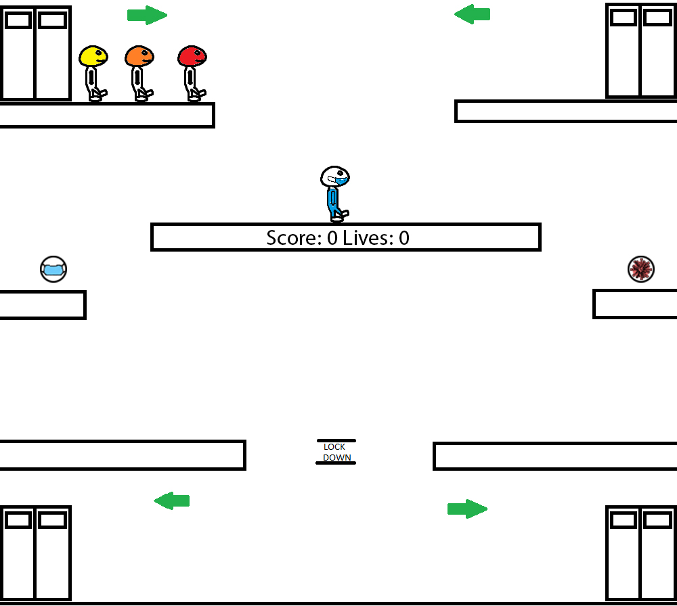

## Start-/Pauzemenu

Het startmenu wanneer het spel voor het eerst start en het pauzemenu wanneer er tijdens het spelen op Enter wordt gedrukt.

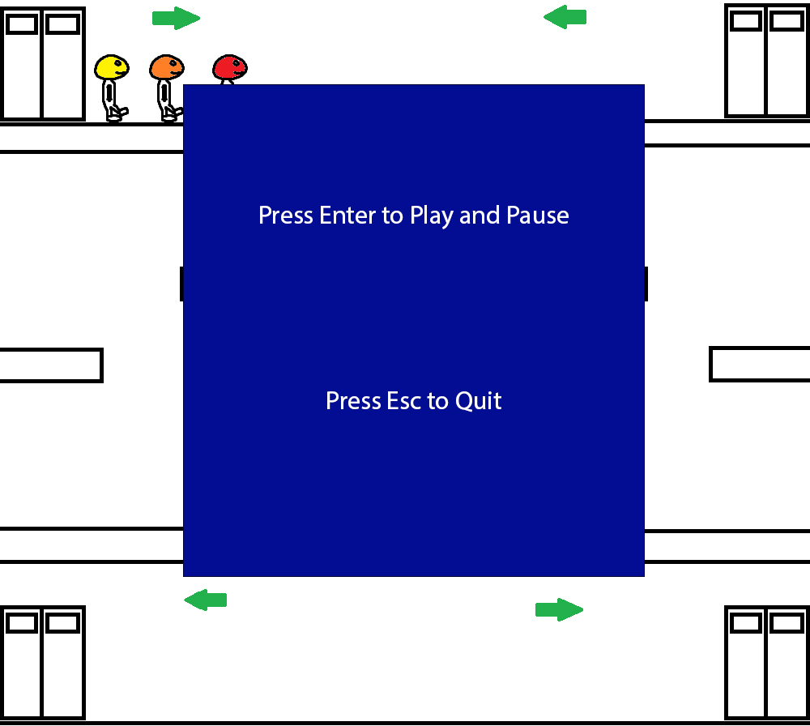

## Deathscreen

Verschijnt wanneer de player het mondkapje kwijtgeraakt is en zonder mondkapje nogmaals geïnfecteerd wordt. Het is nu niet meer mogelijk om verder te spelen, alleen om te herstarten of het spel te sluiten.

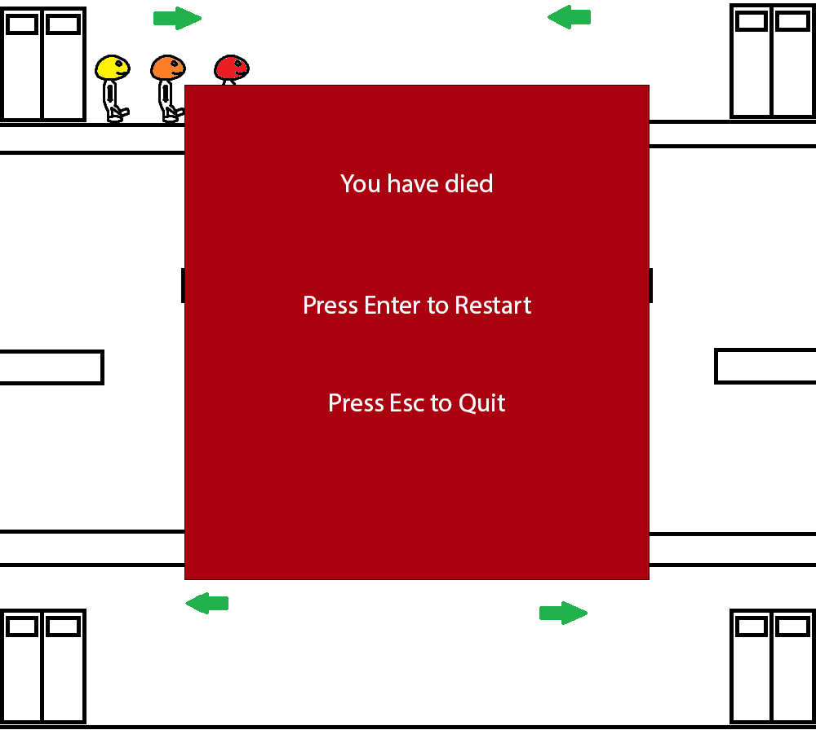

# MoSCoW-analyse

Onze MoSCoW analyse is van tevoren ontwikkeld om duidelijke richtlijnen aan te geven, het aankomende werk overzichtelijker te maken en de prioriteiten en werkdruk in contrast te brengen.

## Must Have

* Speler en zijn interacties;
* Patiënten en hun interacties;
* ‘Tiles’ en hun interacties;
* Scoresysteem;
* Start/Pauzemenu
* Deathmenu

## Should Have

* Meerdere ‘types’ patiënten; naast geel ook oranje en rood;

## Could Have

* Mondkapjes genereren random in de wereld die de speler kan oppakken en patiënten beter maken
* Virusmoleculen genereren random in de wereld die patiënten zieker maken en de speler een leven kosten
* LOCKDOWN-button waarmee alle vijanden binnen beeld in één keer 1x geheeld worden
* Geanimeerde player en enemies

## Won’t Have

* Introfilmpje;
* ‘Scrolling’ levels; geen van-kant-naar-kant bewegende werelden.
* Scoreboard met eerder behaalde scores (lokaal opgeslagen)

# Revisiehistorie

## Versie 1.0: 15-10-2020

* Creatie

## Versie 1.1: 28-10-2020

* MoSCoW: De niet realiseerde aspecten verplaatsen naar “Could Have” of “Won’t Have”, toevoegen Deathscreen

## Versie 1.2: 30-10-2020

* Ieder onderdeel beter uitschrijven en controleren en vergelijken met de code en het Technisch Ontwerp
* Schetsen: Toevoegen extra schermschetsen
* MoSCoW: De alsnog gerealiseerde aspecten omhoog verplaatsen op basis van prioriteit